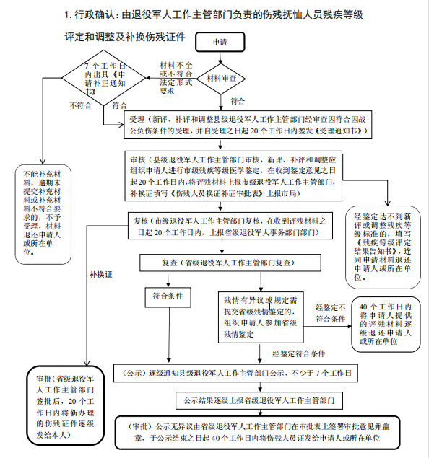
承办机构：市退役军人事务局优抚褒扬科
服务电话：0561-3298015，监督电话：0561-3298006

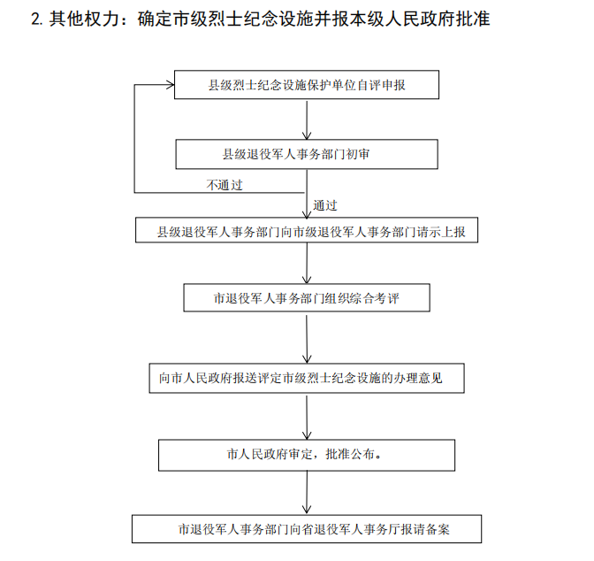
承办机构：市烈士纪念设施保护中心
服务电话：0561-3298020，监督电话：0561-3298006

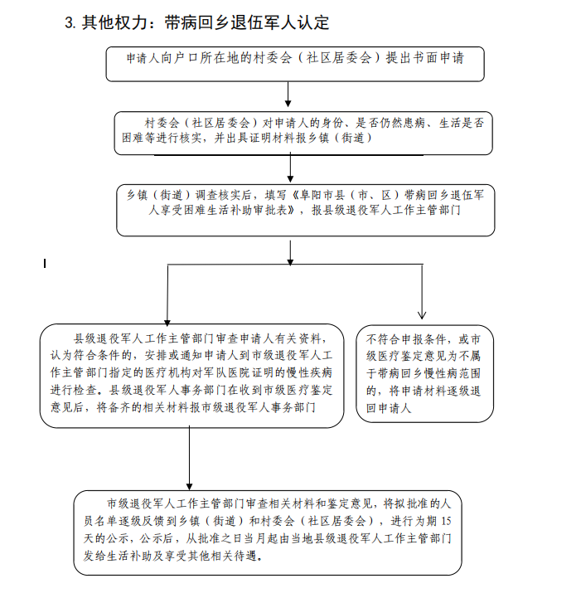
承办机构：市退役军人事务局优抚褒扬科
服务电话：0561-3298015，监督电话：0561-3298006

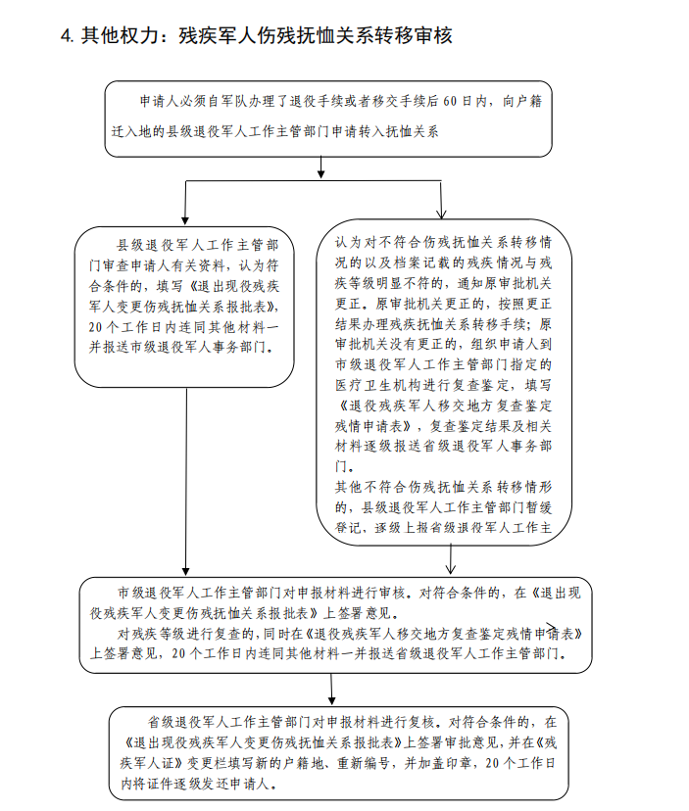
承办机构：市退役军人事务局优抚褒扬科
服务电话：0561-3298015，监督电话：0561-3298006

